第一单元 繁荣与开放的社会
第1课 繁荣一时的隋朝
1．(2016·重庆)国家统一是中国历史发展的主流。公元6世纪80年代，中国重归统一时的皇帝是(A)
A．隋文帝 B．唐太宗 C．武则天 D．唐玄宗
2.(2016·资阳)2016年中央电视台《中国诗词大会》节目带动全民分享诗词之美，感受诗词之趣，从古人的智慧和情怀中汲取营养，涵养心灵。节目如问创作“黄河落天走东海，万里写入胸怀间”诗句的作者是谁，你的回答(A)
A.李白 B.杜甫 C.白居易 D.苏轼
1．(2016·自贡)下面是某同学在复习中国古代史时制作的一段政权更迭的年代标尺，其中①处建立的是(A)
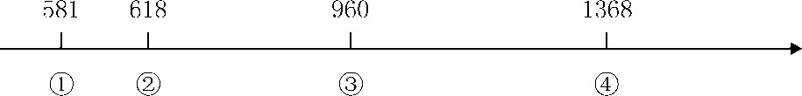
A．隋朝 B．唐朝 C．北宋 D．明朝
5. (2016·苏州)2014年是中国大运河“申遗”之年，苏州共有4条运河故道(山塘河、上塘河、胥江，环古城)和7个点段(盘门、山塘历史街区含虎丘云岩寺塔、平江历史街区含全晋会馆、宝带桥、吴江运河古纤道)获得申遗成功．其中，苏州运河故道，属于隋朝大运河四段中的(D )
A．永济渠 B.通济渠C．邗沟 D.江南河
5. (2016·临沂) “他在位期间成功地统一了西晋末年以来近300年的分裂局面，改革制度，发展生产，注重吏治，国家安定.人民负担较轻，经济繁荣。”他在1978年美国学科麦克·哈特所著的《影响人类历史进程的100名人排行榜》中排行第82位。这位在西方人眼中影响深远的中国皇帝是(C)
A.秦始皇 B.汉武帝
C.隋文帝 D.唐太宗
4. (2016·福州)这一制度创立于隋朝，由国家设立科目，定期举行统一考试来选拔官吏。该制度是(C)
A.禅让制 B.分封制 C.科举制 D.行省制
15. (2016·徐州)工程和建筑是文明的载体。下列对图片信息解读正确的是(B)
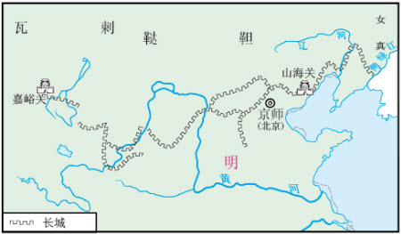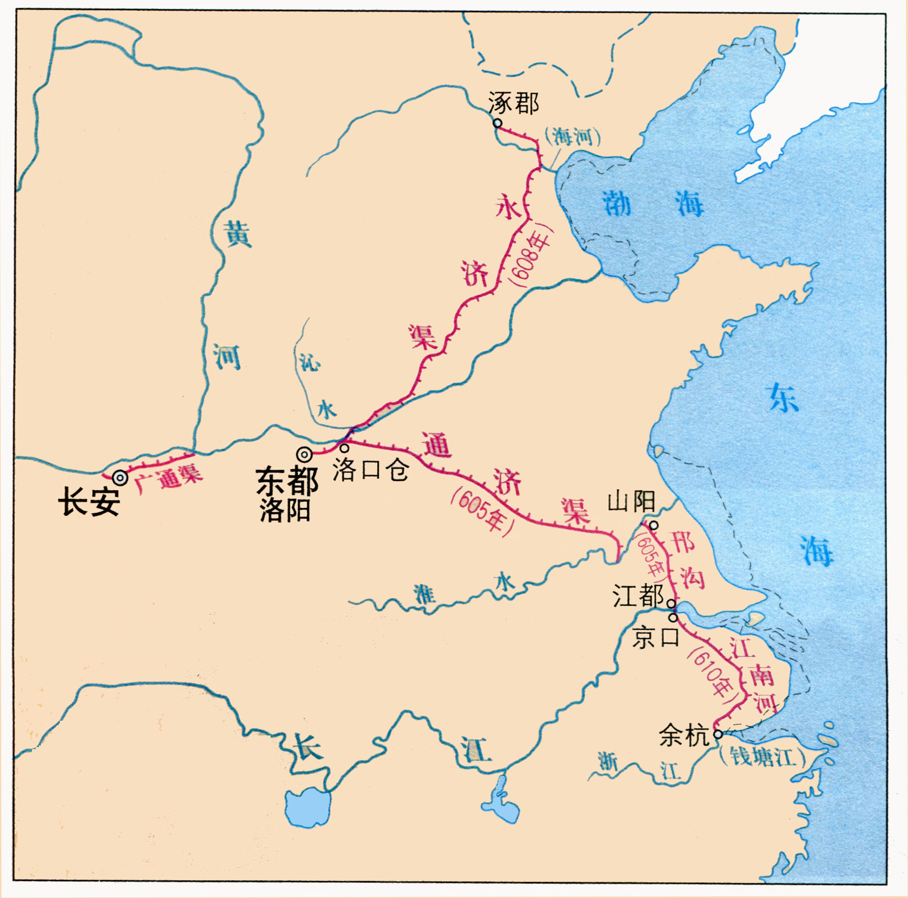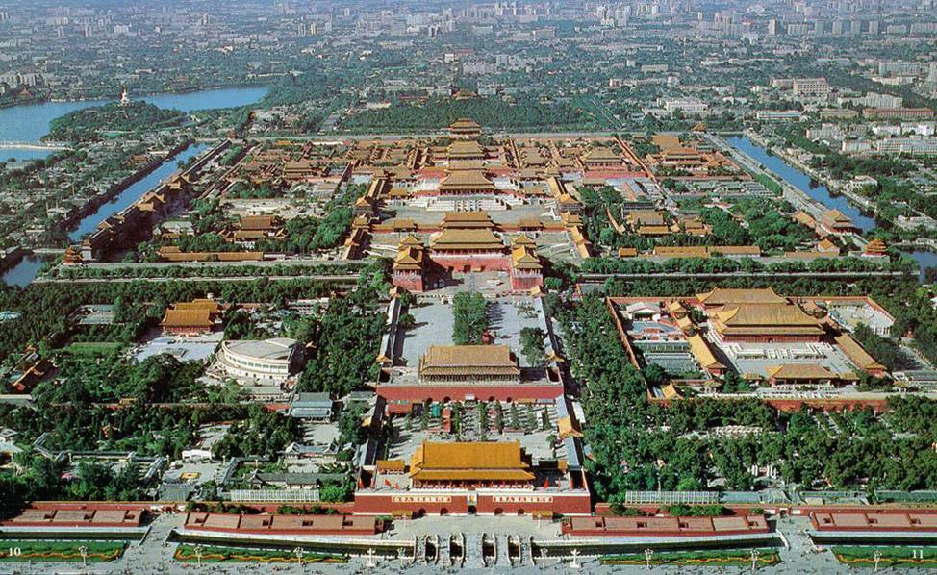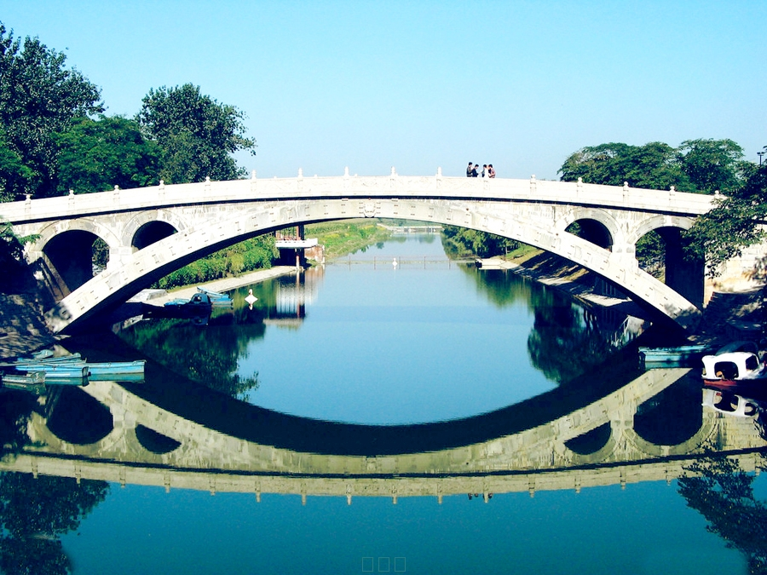
图1 图2 图3 图4
A.图1是明朝为了防御匈奴而修建的城防工程
B.图2是隋朝开凿的一条贯通南北的大运河
C.图3是清朝时开始营建的世界上现存最大最完整的宫殿建筑群
D.图4是唐朝时李春主持建造的世界上现存最古老的大型石拱桥
第2课 “贞观之治”
4．(2016·齐齐哈尔) “贞观之治”是我国封建社会开创的盛世局面之一，当时在位的皇帝是（D）
A．唐玄宗 B．汉武帝 C．康熙帝 D．唐太宗
2．(2016·宁波)秉持“以铜为镜，可以正衣冠；以古为镜，可以知兴替”理念，并成就“贞观之治”盛世局面的皇帝是(C)
A．秦始皇 B．汉武帝 C．唐太宗 D．宋太祖
5．(2016·郴州)唐太宗在位期间，政治较为清明，经济得到发展，国力逐渐强盛，史称（A）
A．贞观之治 B．贞观遗风 C．开元盛世 D．康乾盛世
6．(2016·郴州)隋朝如同一颗流星划过中国历史的天空，短暂而耀眼．下列属于隋朝时期创立的制度或修建的工程建筑有（C）
①科举制 ②大运河 ③赵州桥 ④都江堰．
A．①②④ B．②③④ C．①②③ D．①③④
25．(2016·永州)阅读下列材料并回答问题.
材料一 李世民大帝是中国最杰出的英明君主之一，他用他高度的智慧，殷勤而小心地治理他的帝国，不久就为中国开创了一百三十年之久的第二个黄金时代。——摘自柏杨《中国人史纲》
材料二 像唐太宗这样有才能的人，从西汉以来，只哟这一人罢了，他任用有才能的人，手下的将相没有不是这样的人的，恭谨俭约节省费用，治理天下几乎到了置刑法而不用的地步.自从夏、商、周三个朝代以来，没有见过能够和他相匹敌的，然而传位给儿子再到孙子，就遭受武氏之乱，子孙被杀，局势危急，像差点儿就要断掉的线一样，后世人从本原上推究落得这样结局的原因却找不到．以我看来，可惜的是他不明白治世原则啊！——摘编自苏辙《唐太宗论》（译文）
（1）根据材料一、二并结合所学的知识，对材料一的观点进行评析。
（2）根据材料二，说明作者评价历史人物的主要方法。
（1）观点：李世民大帝是中国最杰出的英明君主之一。唐太宗亲身经历了隋末农民战争，认识到人民群众力量的伟大，注意吸取隋亡的教训．唐太宗注意任用贤才和虚心纳谏；重视发展生产，减轻农民的赋税劳役；此外他还“戒奢从简”，节制自己的享受欲望。
（2）辩证的观点评价历史人物。
第3课 “开元盛世”
4. (2016·海南) “开元初，四方丰稔（丰收），城镇商铺林立，客商如云。”直接反映了唐玄宗统治前期(A)
A．经济发展 B．吏治清明 C．人才济济 D．生活奢侈
5．（2016•烟台）某班举办主题为“中国古代农业发展”的图片展。下列工具由唐代农民改进而成的是(D)
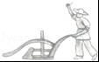
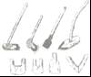
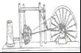
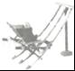

A．铁农具 B．水排 C．耧车 D．曲辕犁
2.(2016·绵阳)如图，两幅图是唐朝出现的新型工具，它们适用于(A)
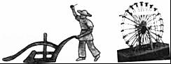
A.农业 B.工业 C.商业 D.交通
6．(2016·东营)《土贵要予赋水轮》中写道：“江南水轮不假人，智者创物真大巧。一轮十筒挹（yì汲取舀）且注，循环上下无时了。”材料中的“物”是（B）
A．耧车 B．筒车 C．水排 D．曲辕犁
3．(2016·德州)小明对下图所示的工程和农具进行了研究。以下认识和思考正确的是(D)
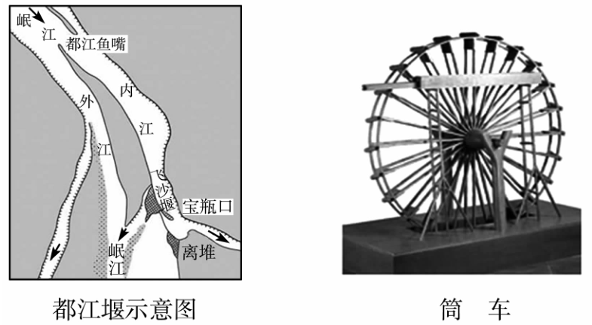
A.都江堰在秦朝时修建，筒车是唐朝时发明
B.都江堰是防洪灌溉工程，筒车是耕种工具
C.它们反映了中国古代的“重农抑商”政策
D.它们都促进了农业生产力的发展
22. (2016·连云港)唐诗往往折射了时代特征。下列诗句直接反映唐玄宗时社会经济盛况的是(A)
A.忆昔开元全盛日，小邑犹藏万家室 B.故人西辞黄鹤楼，烟花三月下扬州
C.日本晁衡辞帝都，征帆一片绕蓬壶 D.千歌万舞不可数，就中最爱霓裳舞
3.(2016·娄底)文物具有多元的证史价值。下列图片既能证明唐朝陶瓷工艺水平，又能反映当时社会风气的是(C)
A.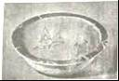人面鱼纹盆 B.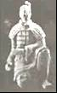兵马俑 C.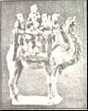
骆驼载乐俑 D.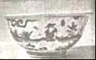渔樵耕读碗
2．(2016·张掖)毛泽东曾说：“唐明皇不会做皇帝，前半辈会做，后半辈不会做．”说“前半辈会做”是基于他统治前期的（B）
A．贞观之治 B．开元盛世 C．安史之乱 D．藩镇割据
第4课 科举制的创立
14．(2016·长沙)合理的制度是实现社会公平的重要力量。下列制度促进了社会公平的是(C)
A．采邑制 B．分封制 C．科举制 D．行省制
1. (2016·重庆)科举制度作为一种人才选拔制度，在一定程度上体现了公平公正。它正式创立是在(B)
A.隋文帝时 B.隋炀帝时 C.武则天时 D.唐玄宗时
1．(2016·温州)西安碑林博物馆陈列着一方《峄（yì）山刻石》，这方刻石刻有“皇帝立国…灭六暴强…壹家天下…”。该内容称颂的皇帝是（A）
A．秦始皇 B．汉武帝 C．唐太宗 D．宋太祖
6 . (2016·聊城)下面是东晋至北宋时期平民子弟在政府官员群体中所占比例示意图。唐宋时期这一比例变化与下列哪一制度的实行密切相关？(D)
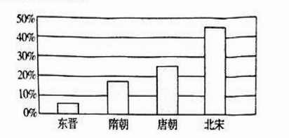
A.世袭制 B.分封制 C.郡县制 D.科举制
3．(2016·南京) “进士科始于隋大业中，盛于贞观、永微之际。”“进士科”的作用是（B）
A．巩固了西周统治 B．改善了选官制度C．加强了经济交流 D．妨碍了中外往外
15.(2016·乐山)了解历史时序，初步掌握历史发展的基本线索是学习历史的基本要求。与下图中①对应的朝代是(B)
隋朝
①
五代十国两宋
元朝

（年）
581
618
907
1271
1368
1276

中国古代朝代更替示意图（局部）
A.汉朝 B.唐朝 C. 明朝 D.清朝
5.(2016·泰安)归纳历史发展的阶段特征是学习历史的重要方法之一，下列对中国古代历史发展的阶段及其特征的描述，正确的是(B)
A.秦汉时期——中华文明的勃兴B.隋唐时期——繁荣与开放的社会
C.宋元时期——统一的多民族国家的巩固与发展D.明清时期——政权分立与民族融合
4．(2016·潍坊)史学家吕思勉说：“进士科是始于隋的，其初尚系试策，不知什么时候改试了诗赋，唐时，进士科虽亦兼试经义及策，然所重的是诗赋。”这一变化导致了（B）
A．隋朝短命而亡 B．唐诗繁盛辉煌 C．市民文化兴起 D．科学技术发展
26．(2016·株洲)阅读下列材料
材料一 ①即位，增设进士科，一般都从此时起，科举制正式产生……唐代科举分常举和制举两种。常举每年举行考试，科目主要有明经（注：主要考儒家经典），进士（注：进士科在隋朝仅试策论，贞观八年加试经史，唐高宗默念加试帖经、杂文，天宝年间始专试诗赋并作为录取的主要标准。）、明书、明算等……明朝时，科举考试的内容是“四书、五经”、自元代定科举必须从朱熹《四书章句集注》出题，发挥题意也以《集注》为依据。明代相沿不改，又以“八股”为应试文章的程式。……清朝沿用明制而不变，直到光绪三十一年（ ②年）推行现代学校教育，科举制度才被废除。
——张传玺《中国古代国家的历史特征》
材料二 唐太宗在端门看见新科进士鱼贯而出，高兴地说：“天下英雄尽入吾彀中矣！”
——王定保《唐摭言》
“太宗皇帝真长策，赚得英雄尽白头。”
——赵嘏（唐）
材料三 实行科举制，便于在全社会范围内选拔人才，扩大了中央政权的社会基础；读书人可以自由报考，人才不断更新，增强了国家机构的活力和办事效率。科举制为示子（读书人）创造了相对平等的竞争机会，激发了他们对前途的自信和热情。
——北师大版《历史》七年级下册
材料四 改革开放30多年来，我国考试招生制度不断改进完善，初步形成了相对完整的考试招生体系，为学生成长、国家选才、社会公平作出了历史性贡献，对提高教育质量，提升国民素质促进社会纵向流动，服务国家现代化建设发挥了不可替代的重要作用。这一制度总体上符合国情，权威性，公平性社会认可，但也存在一些社会反映强烈的问题，主要是唯分数论影响学生全面发展，一考定终身使学生学习负担过重，区域、城乡入学机会存在差距，中小学择校现象较为突出，加分造假，违规招生现象时有发生。
——《国务院关于深化考试招生制度改革的实施意见》（[2014]35号）
请回答：
（1）完成材料一中空格①、②指代的内容。唐代明经科和进士科分别侧重考察哪些能力？
（2）明朝时，科举考试规定“发挥题意也以《集注》为依据”这会带来什么问题？
（3）材料二说明了什么？
（4）根据材料三、四，说说科举制度和当代高考制度的共同作用．
（1）隋炀帝，1905年，明经科侧重对经义的记忆和解读；进士科侧重对时务能力的考查。
（2）禁锢了头脑，束缚了人的思想。
（3）说明科举制在唐朝起到了真正选拔人才的作用。
（4）公平、公正、合理选拔人才的作用。
第5课 “和同为一家”
3．(2016·龙东) “和同为一家”是指唐朝与哪个少数民族政权的关系？（C）
A．回纥 B．南诏 C．吐蕃 D．靺鞨
第6课 对外友好往来
6．（2016•烟台）“以和为贵，友好往来”是中国民族的优良传统，长期以来，中国民族积极与其他国家和地区开展友好交往，下列人物在中外经济文化交流中作出过突出贡献的有(C)
①文成公主 ②玄奘 ③鉴真 ④郑和
A．①②③④ B．①②③ C．②③④ D．②③
2．（2016•丽水）下列有关中华文明和世界文明相互影响的叙述，符合史实的是（A）
A．玄奘西行引发了欧洲人对中华民族的兴趣B．鉴真东渡将元朝的佛教、医学等传到日本
C．意大利人马可•波罗开通了海上丝绸之路D．郑和下西洋促进了中国与亚非的经济交流
2．(2016·自贡)文物是指历代遗留下来的具有历史、艺术价值的物质遗存。下面图片体现的主题是(B)
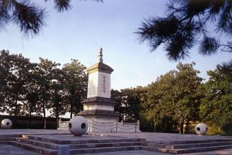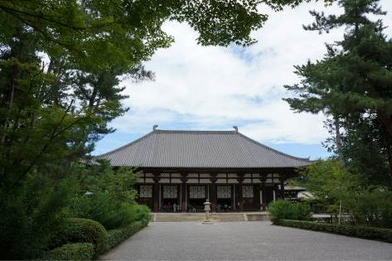
空海纪念碑（陕西西安） 招提寺（日本奈良）
A．古代经济重心南移 B．唐代的对外交往
C．明朝的建筑成就 D．清朝的经济繁荣
3. (2016·成都)隋唐时期，中日僧人为两国的文化交流做出过突出的贡献。其中，借鉴汉字草书，创造了日文“平假名”的高僧是(A)
A.空海 B.鉴真 C．玄奘 D.阿倍仲麻吕
4. (2016·广东) “有容乃大”是唐朝超越前朝的特有文化气派。以下能体现唐朝“有容乃大”的是(A)
①玄奘到天竺学习佛学 ②吐蕃与唐朝“和同为一家”
③日本多次派出使者来唐朝学习 ④马可·波罗来中国经商
A.①②③ B.②③④ C.①③④ D.①②④
4、(2016·湘西)2016年5月27日，国家主席习近平举行隆重仪式欢迎印度总统慕克吉访华，慕克吉的访华促进了中印经济、文化交流。早在唐朝，我国就有以为为中印文化交流作出杰出贡献的使者，他就是(B)
A.班超 B.玄奘 C.鉴真 D.郑和
44．（10分）（2016•青岛）公元2008年，大明宫国家遗址公园工程启动．岁月的年轮已湮没了历史的痕迹，但是，时间抹不掉的是曾经铸就的荣耀。或许，在这个国家遗址公园，我们可以回味大明宫曾经的辉煌，我们可以感受魂牵梦萦的大唐。
材料至（开元）十三年（725 年）封泰山……自后天下无贵物，两京米斗不过二十文，面三十二文，绢一匹二百一十文．东至宋（今河南商丘南）汴（今河南开封），西至岐州（今陕西凤翔），夹路列店肆待客，酒馔丰溢……南诣荆襄（今湖北荆州、襄樊），北至太原、范阳（今北京），西至蜀川（今四川成都）、凉府（今甘肃武威），皆有店肆，以供商旅，远适数千里，不持寸刃。
——杜佑《通典》
请回答：
（1）请根据材料归纳开元年间繁荣的表现，（不得摘抄原文）并结合所学知识分析开元年间的哪些措施对上述局面的出现起到了促进作用？
（2）大唐是一个中国人创造性和想象力大爆发的时代，它成就了一个魅力无穷，让后世中国人感到无比骄傲与自豪的旷古盛世．请结合所学知识，从政治、经济、文化、民族、外交 等方面，选取一个或几个角度，自拟题目，以“回望大唐，开启未来”为主题写一篇不少于200字的历史小论文．要求观点明确，重点突出，史论结合，条理清晰，文采斐然。
（1）经济繁荣，社会安定；唐玄宗任用姚崇做宰相，“厉精为治”，整顿吏治，烧毁珠玉绣，表示不再用奢侈品的决心。
（2）唐朝的民族关系和对外关系。
唐朝是打开国门，对外开放的王朝．唐朝曾与日本、朝鲜等许多国或地区都有往来，唐太宗以博大的胸怀，看待外国。他认为，外国的风俗人情与中国不同，“不必猜忌”，如与他们搞好关系，则“四夷可使如一家”。
唐朝的周边民族，与唐朝政权之间也不断有战争，征服与被征服的关系一直存在．但是，那是政权之间的征服与被征服，被征服的政权尽管是少数民族的政权，但他们并不以唐朝为外族．当贞观四年二月打败突厥，俘颉利可汗以后，西北各族君长诣请唐太宗为“天可汗”，此后，唐太宗给西北君长的文件都署称“天可汗”。
唐朝真是让后世中国人感到无比骄傲与自豪的旷古盛世。
31．(2016·龙东)习近平主席在出访中亚和东南亚国家期间，先后提出共建“丝绸之路经济带”和“21世纪海上丝绸之路”（简称“一带一路”）的重大倡议，得到国际社会高度关注。“一带一路”战略贯穿欧亚大陆，东边连接亚太经济圈，西边进入欧洲经济圈．对外交往是国家实力的展示，中国需要世界，世界也需要中国。根据以下图文材料，探究如下问题：
【经济交流】
材料一：丝绸之路路线图
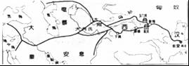
材料二；郑和七次下西洋，海上丝绸之路盛极一时．他每到一地，都以中国的丝绸和瓷器换取当地的特产或馈赠当地的国王，与当地居民公平交易，互通有无，不占别国一寸土地，未掠夺他人一分财富。
——《郑和下西洋——伟大的和平使者》
材料三：15世纪，追求财富的欧洲人梦想去东方发财，开始探寻通往东方的航路．
（1）根据材料一回答；两次出使西域，并为丝绸之路的开辟做出重要贡献的人物是谁？丝绸之路经过的新疆地区自古以来就是中国的领土，请写出西汉时加强对新疆管辖的史实。
（2）根据材料二说出郑和和船队最远到达的地区。
（3）根据材料三回答：1942年横渡大西洋到达今天美洲的航海家是谁？
【文化交流】
材料四：
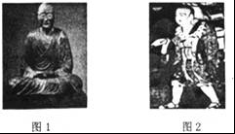
（4）请按顺序写出材料四图1和图2中人物的主要贡献分别是什么？
【政治交往】
材料五：1955年众多亚非独立国家的首脑，聚集在印度尼西亚的万隆，举行第一次没有殖民主义国家参加的亚非国际会议。 ——人教版八年级下册
材料六：中华人民共和国成立后，美国对新中国采取政治上孤立、经济上封锁、军事上包围的政策，中美关系长期以来处于敌对状态．二十世纪七十年代，随着国际形势的变化，中美两国领导人都认为有必要改善两国关系，实现双边关系正常化。 ——中华书局《中国历史》（八年级下）
（5）根据材料五回答：出席亚非国际会议的中国代表团团长是谁？他提出的什么方针促进了会议的圆满成功？
（6）根据材料六回答：1972年访华的美国总统是谁？中美正式建交是在哪一年？
（1）张骞；公元前60年，西汉王朝在西域设置西域都护。
（2）非洲东海岸与红海地区。
（3）哥伦布。
（4）东渡日本弘扬佛法，西行天竺求取佛经。
（5）周恩来，求同存异。
（6）尼克松，1979年1月1日。
第7课 辉煌的隋唐文化（一）
(2016·重庆)阅读以下材料后判断：
唐的繁荣是在隋的基础上不断继承创新的结果。隋朝开通的大运河，将长江南北的经济更紧密地联结起来，唐朝受惠于这条运河很多。唐承隋科举制并有所变革，使大批出身庶族的才俊之士得以进入仕途，为唐代文化带来新的面貌。
唐文化具有兼收并蓄的时代精神。唐朝与突厥、吐蕃等民族频繁交往，各少数民族的文化，经过吸收、改造、创新，成为唐文化中色彩绚烂的成分。通过西域传来的印度、中亚、西亚文明和通过海上丝绸之路传来的南亚文明，对唐代中国产生重大影响。在唐三彩及唐诗中，骏马、骆驼和胡人，成为具有代表性的唐代文化符号，这也是丝绸之路兴盛的具体体现。而玄奘西行则自觉承担了沟通往来、传播文化的使命。唐代文化对朝鲜、日本等国家的发展影响广而深，这些影响至今仍然不同程度地存在着。
——摘编自袁行霈《中华文明史》
以下表述是从以上材料中得出的，请在答题卡对应题号后涂“A”；违背了以上材料所的意思，请在答题卡对应题号后涂“B”；是以上材料没有涉及的，请在答题卡对应题号后涂“C”。
16．隋朝开凿了贯通南北的大运河，开创了科举制。
17．唐朝的繁荣完全受惠于隋朝所开创的良好基础。
18．李白、杜甫、白居易是唐朝诗人中成就和影响最为突出的代表。
19．唐朝时期丝绸之路和海上丝绸之路成为中外文明交流的重要通道。
20．唐朝文明继承创新，兼收并蓄，在交流中影响了世界，也丰富了自己。
16．A 17．B 18．C 19．A 20．A
2．(2016·重庆)宋人写诗“架石飞梁尽一虹，苍龙惊蛰背磨空”赞美的由李春设计和主持建造的著名工程是(B)
A．大运河 B．赵州桥 C．长城 D．故宫
4. (2016·成都)据考证，唐朝的《邸报》是世界上现存最古老的报纸之一。与该报的产生密切相关的科技发明是(B)
①造纸术 ②活字印刷术 ③雕版印刷术 ④转轮排字盘
A．①② B.①③ C．②③ D.②④
1．(2016·呼和浩特)四大发明中，对信息的记录、储存和传播，影响最显著、最久远的是（B）
A．火药 B．印刷术 C．指南针 D．造纸术
2. (2016·山西)文学创作来源于社会生活。唐诗作为一个时代的主要文学表达形式，能从不同侧面反映出唐朝的社会风尚。下列诗句中反映唐朝盛世经济繁荣的是()
A. 稻米流脂粟米白，公私仓廪俱丰实。（杜甫） B. 春风得意马蹄疾，一日看尽长安花。（孟郊）
C. 小头鞋履窄衣裳，青黛点眉眉细长。（白居易） D. 历览前贤国与家，成由勤俭败由奢。（李商隐）
31. (2016·聊城)阅读下列材料：
材料一 中国被称为“诗的国度”，而诗之盛者莫过于唐。清代康熙年间编定的《全唐诗》收录的诗作就有48000多首。唐诗内容既涉及政治、经济、宗教，又涉及亲情、友谊、怀古、山水、田园；作者中既有帝王将相，也有贩夫走卒……还有外国人 ——改编自仪平策《中国审美文化史》
材料二唐朝允许不同民族、不同国家的人参加科举考试和做官。京城和各大城市居住着很多城外来的使节和留学生，有不少人与当地人通婚。武则天下令组织编纂的《三教珠英》一书，儒、佛、道的内容都包括在其中。 ——改编自朱汉国主编《历史》
（1）根据材料一.材料二，分别概括唐诗、唐朝精神风貌的特点。（4分）
(2) 上述特点形成的共同原因是什么？（2分）
第8课 辉煌的隋唐文化（二）
6．(2016·齐齐哈尔)唐朝是我国诗歌繁盛的时代，写下《早发白帝城》《蜀道难》等诗篇，被誉为“诗仙”的是（A）
A．李白 B．杜甫 C．白居易 D．苏轼
3．(2016·邵阳)如图是2016年董卿主持的《中国诗词大会》第三期节目中的选手李尚荣（7岁）抽签到的“从以下9个字中识别诗句题”的提示图。该题所涉及的诗句出自（D）
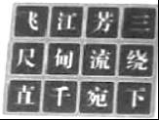
A．《春晓》 B．《绝句》 C．《登鹳雀楼》 D．《望庐山瀑布》
22．(2016·株洲)书法是中国传统艺术发展五千年来最具有经典标志的民族符号。“颠张醉素”中的怀素以狂草书著称，他出生于今（C）
A．岳阳 B．湘潭 C．长沙 D．株洲
2. (2016·重庆)唐诗宋词是中华民族的文化基因，为了弘扬民族文化，今年2月中央电视台推出了“中国诗词大会”节目。在众多唐代诗人中，诗作既豪迈飘逸又清新瑰丽，被称为“诗仙”的是(A)
A.李白 B.杜甫 C.白居易 D.王维
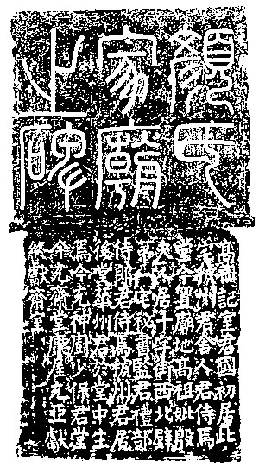
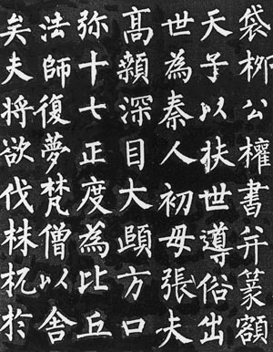
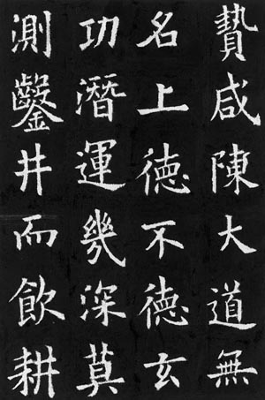
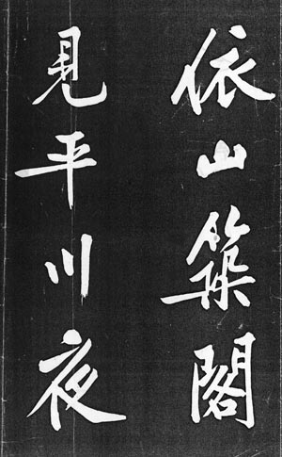
2(2016·宜宾)．我国古代书法史上有“颜筋柳骨”、“颜骨赵姿”的说法，下列作品中能反映“颜筋”、“颜骨”的是(B)

A B C D

